Aanvraagformulier Innovatiefonds

Dit formulier kunt u als lid van Rijnmond Dokters of samenwerkingsverband invullen als u een beroep wilt doen op het Innovatiefonds. Vul het formulier zo volledig mogelijk in en stuur het aan innovatiefonds@rijnmonddokters.nl. Wij nemen daarna contact met u op.

Naam initiatief/project: Naam

Contact en praktijk gegevens
Naam | Naam indiener
Telefoonnummer | 010-1234567
E-mail adres | naam@naam.nl
Naam van praktijk | Naam
Aantal ingeschreven patiënten | # patiënten
Datum van indiening | Click or tap to enter a date.
Verwachte startdatum (na goedkeuring initiatief) | Click or tap to enter a date.

Aanleiding, probleemstelling en doelstelling
Beschrijf kort wat de aanleiding is van uw aanvraag is en wat u hiermee wilt bereiken.
Klik of tik om tekst in te voeren.
Klik of tik om tekst in te voeren.

Wat houdt uw initiatief in?
Beschrijf wat en voor wie u dit gaat doen.
Klik of tik om tekst in te voeren.

Beschrijf wie dit gaan doen. Denk hierbij zo breed mogelijk, ook als u hier zelf tijd aan kwijt bent om dit te coördineren, neem dit dan ook mee.
Klik of tik om tekst in te voeren.

Wat is de looptijd van het initiatief en wanneer verwacht u te kunnen starten?
Klik of tik om tekst in te voeren.

Schaalgrootte
Hoe breed wilt u het initiatief inzetten? En is het opschaalbaar, uit te breiden naar andere praktijken? Zo ja, hoe?
Kies een item.
Beschrijf hier hoe dit initiatief op te schalen is.

Investering in tijd en geld voor het initiatief
Geef een overzicht van de inzet in tijd en geld. Maak hierbij een uitsplitsing naar kosten voor bijvoorbeeld een licentie, apparatuur of software en de inzet van mensen.
Vanuit Rijnmonddokters is een referentie tabel gemaakt op basis waarvan u de kosten voor de inzet van een aantal rollen kunt bepalen. Deze is onderaan dit formulier opgenomen.

Klik of tik om een tekst of een tabel in te voeren.
Hieronder een voorbeeld hoe dit eruit kan zien.
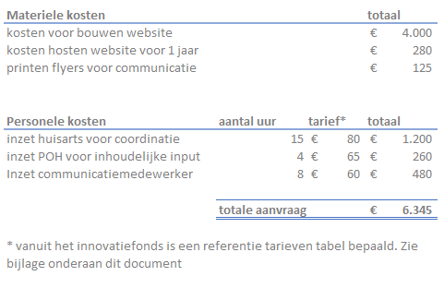

Opmerking: Kosten die gemaakt worden door medewerkers die (via hun praktijk) lid zijn van Rijnmond Dokters zijn vrijgesteld van BTW. Kosten die door derden gemaakt worden, b.v. een adviesbureau of de aanschaf van goederen zijn wel BTW plichtig.

Aanmelden of meer informatie
Heeft u het formulier zo volledig mogelijk ingevuld? Stuur het dan aan: innovatiefonds@rijnmonddokters.nl.

Heeft u hulp nodig bij het concreet maken van een idee, het invullen van dit formulier of andere vragen, zet dit dan op de e-mail naar innovatiefonds@rijnmonddokters.nl en dan nemen wij z.s.m. contact met u op.

Meer informatie over de procedure, de data van de toetsingscommissie en reeds goedgekeurde initiatieven? Kijk dan op rijndmonddokters.nl/innovatie

Bijlage | Referentietabel tarieven

Functionaris | Tarief per uur (excl. btw)
Huisarts | 100,--
Doktersassistent | 40,--
POH | 65,--
Secretariële ondersteuning | 35,--
Wijk Coördinator | 65,--
Projectleider / Praktijkmanager | 90,--

